СЦЕНАРИЙ ВНЕКЛАССНОГО МЕРОПРИЯТИЯ, С ИСПОЛЬЗОВАНИЕМ КОМПЬЮТЕРА
Halloween
Предмет: английский язык
Класс: обучающиеся 6-8 классов
Аннотация: Методическая разработка предназначена для преподавателей, работающих по активным инновационным формам проведения занятий с использованием информационно-коммуникативных технологий. Интерактивный урок создан в сервисе https://ed.ted.com , в котором за основу взято видео с YouTube, и даны задания к уроку (ссылка урока: https://ed.ted.com/on/l4zszxmA ). Презентация к уроку содержит 14 слайдов.
Внеклассное мероприятие “Halloween!” проводится в конце октября как приобщение к культурным традициям страны изучаемого языка с целью повышения интереса, расширения кругозора учащихся и осознания себя не только гражданином России, но и гражданином мира посредством приобщения к культуре другой страны и уважения других людей. Внеклассное мероприятие предполагает проведение подготовительного этапа, на котором учащиеся получают первоначальные представления об истории праздника и его проведении в наши дни (учащиеся читают и переводят тексты, заучивают лексику к ним). Некоторые учащиеся участвуют в подготовке праздника, а именно рисуют постеры, иллюстрирующие символы праздника (фонарики из тыквы, летучие мыши, ведьмы, призраки). Накануне празднования (примерно за 2 недели) объявляется конкурс поделок на тему “Halloween”, стихов и страшных историй, придуманных и написанных на английском языке. Эти постеры, поделки и некоторые истории (потом их можно написать на больших листах формата А3, например, и повесить на стены) используются в качестве оформления кабинета при проведении мероприятия. Историю праздника можно рассказывать самому учителю, а можно рассказать в меньшем объеме, в зависимости от уровня подготовки учащихся.
Цель мероприятия: обобщить знания учащихся об обычаях и традициях проведения "Halloween", существующих в англоязычных странах.
Задачи:
- активизировать культурную и творческую деятельность школьников;
- стимулировать интерес учащихся к изучению английского языка;
- продолжить развитие у школьников умений устного общения, как на иностранном, так и на родном языке;
- воспитывать такие нравственные качества личности как: терпимость, доброжелательность, сострадательность, добропорядочность, милосердие, дружелюбность;
- формировать уважительное отношение к истории и культуре, обычаям и традициям других (в данном случае англоязычных) стран.
Оборудование: компьютер, проектор; шарики, плакаты на тему "Halloween"; конкурсанты награждаются яблоками, шуточными грамотами.
Форма проведения: внеклассное мероприятие.
План проведения мероприятия.
1) Предварительная организация.
2) Проведение внеклассного мероприятия.
Практическая реализация происходит в рамках недели английского языка в 6-8 классах.
Ведущий:
Good afternoon, boys and girls! Welcome to Halloween party! Today you will see a competition of teams. This competition will help us to remember an unusual holiday - Halloween. So all the tasks are connected with this funny and at the same time scary holiday.
Начинается показ слайдов презентации. (Слайды 2-3)
Представление команд. What are the names of the teams? (Witch, Black cat…) Excellent! Now the rules of our competition. You will have to do some tasks, connected with the holiday.
Now it’s time to start our competition.
История праздника: Let’s listen to the story about the Halloween (Показ небольшого видеоролика об истории праздника или демонстрация слайдов Презентация. Слайды 4,5,6).
Повторение лексики урока: Let’s repeat some words. (Слайд 7)
pumpkin – тыква
bat – летучая мышь
candy – конфета
costume – костюм
ghost – призрак, дух
haunted – населенный призраками
spooky – жуткий, похожий на приведение
vampire – вампир
werewolf – оборотень
witch – ведьма
a broom – метла
trick or treat – обычай, согласно которому на праздник Хэллоуин дети стучатся в двери и требуют угощения
skeleton – скелет
mummy – мумия
Конкурс №1. Answer the following questions. Слайд 8
1. When is Halloween celebrated? A) December 25-th B) February 14-th C) October 31-st
2. What colors are associated with Halloween?
a) Red and green b) Orange and black c) Yellow and blue
3. Who can walk through the walls?
a) Witches b) Goblins c) Ghosts
4. What is worn around the neck to keep vampires away?
a) Garlic b) Onion c) Pepper
5. How many bones are there in the human skeleton?
a) About 50 b) Over 200 c) Over 1000
6. What does a witch use for transport?
a) A hat b) A broomstick c) A motorbike
(выдаётся каждой команде жетоны –тыквы)
Конкурс №2 And now listen to my riddles! А теперь слушаем мои загадки! Слайд 9
1. I flight at night because I don't like light (Bat)
2. I'm scary and white. I come out at night. Who am I? (Ghost)
3. I've got soft black fur. When you hold me I purr. Who am I? (Black cat)
4. I'm round on all sides. I've got a light inside. Who am I? (Jack-o-lantern)
5. I've got a black cat and a big pointed hat. Who am I? (Witch)
6. I’m yellow or white. I smile on Halloween night. Who am I? (Moon)
(выдаётся каждой команде жетоны – тыквы)
Конкурс № 3 «Заклинание ведьмы.» (Слайд 10)
Произнести три раза скороговорку на английском языке. Побеждает тот, кто сделает это быстрее и без запинок.
How much wood would a wood-chuck chuck, if a wood-chuck would chuck wood?
We’ll weather the weather whatever the weather, whether we like it or not.
(выдаётся каждой команде жетоны – тыквы)
Конкурс № 4 Unscramble the letters to find the words in our Halloween Anagram. (Приложение 1)
Конкурс № 5. Crossword. (Приложение 2 или Слайд 11)
Well done. And we are ready to offer you the second task. Now you’ll be like the detectives. You must find the hidden word at special cards. The team that runs fastest gets the point (команды получают листы с заданием найти спрятанное слово “Halloween Hidden Word ”
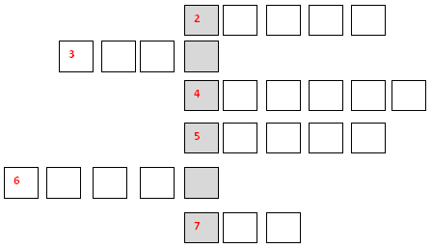
Here are the clues:
Witches ride on this
The colour of a pumpkin
White circle in the sky
Insect with 8 legs
Trick or …
The colour of a ghost
The colour of a blood
Ответы: 1– a broom, 2 – orange, 3 – the moon, 4 – a spider, 5 – treat, 6 – white, 7 – red
Зашифрованное слово – a monster.
Конкурс № 6 “Halloween Word Searcher” (Приложение 3 или Слайд 12)
Well done. Next competition is “Halloween Word Searcher” – you must find all the scrambled words
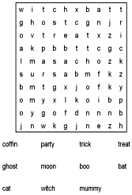
Конкурс № 7 «Telegrams» (Cлайд 13)
Одинаковые телеграммы раздаются командaм. Они написаны одним словом. Нужно расшифровать их.
Alittlewitchandahorribleskullappeared.
Whiteghostandagreenmonsterfollowme.
Ведущий:Now let’s see who was the best today. (Слайд 14)
Подведение итогов, объявление результатов, награждение победителей и побежденных.
1. Unscramble the letters to find the words in our Halloween Anagram
a b t –
a c d n y –
a d e h n t u –
a e e h l l n o w –
a e I m p r v –
c e m o s t u –
c h I t w –
e e f l o r w w -
k o o p s y –
o s h t g –

2. Crossword

Here are the clues:
- Witches ride on this
- The colour of a pumpkin
- White circle in the sky
- Insect with 8 legs
- Trick or …
- The colour of a ghost
- The colour of a blood
Приложение 1.

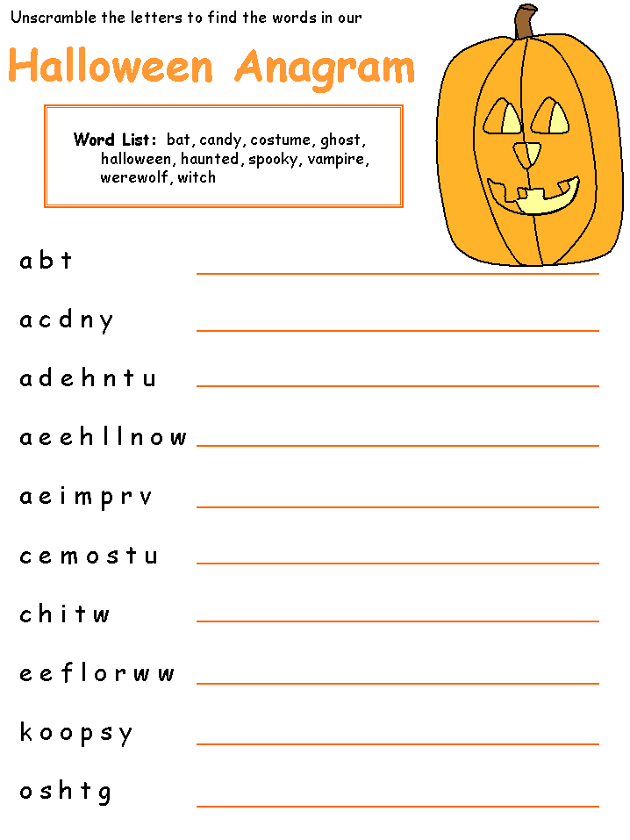
Приложение 2.
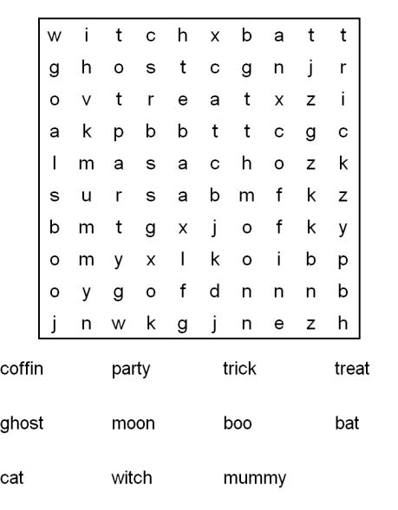
Приложение 3.

